ГУАП

КАФЕДРА № 41

ОТЧЕТ   
ЗАЩИЩЕН С ОЦЕНКОЙ

ПРЕПОДАВАТЕЛЬ

|  |  |  |  |  |
| --- | --- | --- | --- | --- |
| канд. техн. наук, доцент |  |  |  | Исаков В.И. |
| должность, уч. степень, звание |  | подпись, дата |  | инициалы, фамилия |

|  |
| --- |
| ОТЧЕТ О ЛАБОРАТОРНОЙ РАБОТЕ |
| ИССЛЕДОВАНИЕ АВТОКОЛЕБАТЕЛЬНОГО МУЛЬТИВИБРАТОРА НА БИПОЛЯРНЫХ ТРАНЗИСТОРАХ |
| по курсу: ЭЛЕКТРОНИКА |
|  |
|  |

РАБОТУ ВЫПОЛНИЛ

|  |  |  |  |  |  |
| --- | --- | --- | --- | --- | --- |
| СТУДЕНТ ГР. № | 4941 |  |  |  | Н.С. Горбунов |
|  |  |  | подпись, дата |  | инициалы, фамилия |

Санкт-Петербург 2021

ПРОТОКОЛ К ЛАБОРАТОРНОЙ РАБОТЕ №6

**ИССЛЕДОВАНИЕ АВТОКОЛЕБАТЕЛЬНОГО МУЛЬТИВИБРАТОРА**

**НА БИПОЛЯРНЫХ ТРАНЗИСТОРАХ**

#### Работу выполняли студенты группы       4941         :

|  |  |  |  |
| --- | --- | --- | --- |
|  |  |  | Горбунов Н.С. |
|  | (дата, подпись) |  | (Ф.И.О.) |
|  |  |  | Голощапов Д.А. |
|  | (дата, подпись) |  | (Ф.И.О.) |
|  |  |  | Осташов А.С. |
|  | (дата, подпись) |  | (Ф.И.О.) |
|  |  |  |  |
| Преподаватель: |  |  | Исаков В.И. |
|  | (дата, подпись) |  | (Ф.И.О.) |

###### Исследование зависимости периода следования импульсов T от параметров времязадающих цепей

Таблица П1

|  |  |  |  |  |  |
| --- | --- | --- | --- | --- | --- |
| П2, П3 | П2=1, П3=1 (RБ1=RБ2=15 кОм) | | | | |
| П4, П5 | 1 | 2 | 3 | 4 | 5 |
| С1=С2, пФ | 680 | 3300 | 5600 | 10000 | 33000 |
| T,    мс | 0,016 | 0,096 | 0,13 | 0,225 | 0,25 |
| П2, П3 | П2=2, П3=2 (RБ1=RБ2=24 кОм) | | | | |
| П4, П5 | 1 | 2 | 3 | 4 | 5 |
| С1=С2, пФ | 680 | 3300 | 5600 | 10000 | 33000 |
| T,    мс | 0,025 | 0,175 | 0,22 | 0,40 | 0,9 |
| П2, П3 | П2=3, П3=3 (RБ1=RБ2=36 кОм) | | | | |
| П4, П5 | 1 | 2 | 3 | 4 | 5 |
| С1=С2, пФ | 680 | 3300 | 5600 | 10000 | 33000 |
| T,    мс | 0,037 | 0,25 | 0,32 | 0,6 | 1,3 |
| П2, П3 | П2=4, П3=4 (RБ1=RБ2=75 кОм) | | | | |
| П4, П5 | 1 | 2 | 3 | 4 | 5 |
| С1=С2, пФ | 680 | 3300 | 5600 | 10000 | 33000 |
| T,    мс | 0,08 | 0,5 | 0,65 | 1,2 | 2,75 |
| П2, П3 | П2=5, П3=5 (RБ1=RБ2=160 кОм) | | | | |
| П4, П5 | 1 | 2 | 3 | 4 | 5 |
| С1=С2, пФ | 680 | 3300 | 5600 | 10000 | 33000 |
| T,    мс | 0,16 | 1,1 | 1,4 | 2,5 | 6,0 |
|  |  |  |  |  |  |

###### Исследование зависимости периода следования импульсов T от величины управляющего напряжения в базовых цепях транзисторов мультивибратора

# Таблица П2*

|  |  |  |  |  |  |  |  |  |
| --- | --- | --- | --- | --- | --- | --- | --- | --- |
| П2, П3 | EУПР, В | 2 | 2.5 | 3 | 3.5 | 4 | 4.5 | 5 |
| 1 | T,    мс. | 0,235 | 0,205 | 0,185 | 0,166 | 0,15 | 0,136 | 0,126 |
| 3 | T,    мс | 0,57 | 0,5 | 0,44 | 0,4 | 0,365 | 0,335 | 0,31 |
| 5 | T,    мс | 1,48 | 1,4 | 1,52 | 1,56 | 1,5 | 1,42 | 1,32 |

* Примечание: переключатели П4, П5 установлены в положения 3.

**Временн*ы*е диаграммы работы мультивибратора (все переключатели П2 - П5 установлены в положения 3, П1 ⎯ в положение 1)**

|  |  |
| --- | --- |
|  |  |
|  | Масштаб развертки по времени                    сек./дел.;  Чувствительность канала вертикального отклонения             В/дел. |
| 1 – сигнал на коллекторе VT2 (клеммы Г6, Г7)  2 – сигнал на базе VT2 (клеммы Г8, Г13) |  |

***Данные измерений проверены.***

|  |  |  |  |
| --- | --- | --- | --- |
| **Преподаватель:** |  |  | Исаков В.И. |
|  | (дата, подпись) |  | (Ф.И.О.) |

**Цель работы**

Изучение принципа реализации автоколебательного мультивибратора на биполярных транзисторах, его функционирования и влияния параметров элементов его схемы на характеристики мультивибратора.

Схемы исследуемых устройств

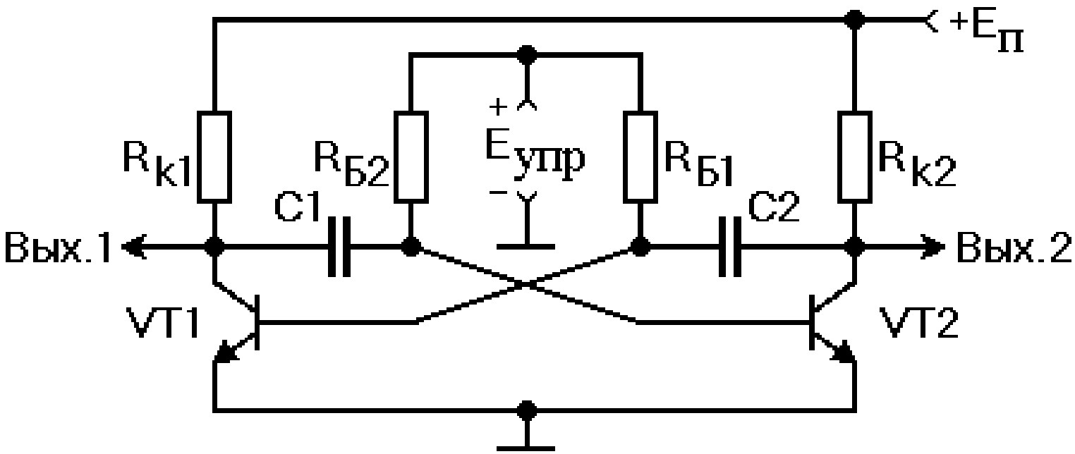

Рисунок 1 – Схема простейшего автоколебательного мультивибратора

Схема мультивибратора, изображенная на рис. 1, состоит из транзисторных ключей с перекрестными связями из коллекторной цепи одного в базовую другого. Связи выполнены таким образом, что транзисторы в схеме всегда оказываются во взаимно противоположных состояниях: один открыт, другой закрыт.

Автоматический переход из одного состояния в другое обеспечивается взаимной коммутацией транзисторных ключей друг друга по коллекторно- базовым цепям, содержащим времязадающие элементы схемы: конденсаторы С1 и С2, резисторы RБ1 и RБ2. Напряжения выходных сигналов снимаются с коллекторов транзисторов VT1 и VT2. Сигналы эти парафазны – импульсу, снимаемому с одного выхода, соответствует пауза между импульсами на другом выходе, и наоборот.

x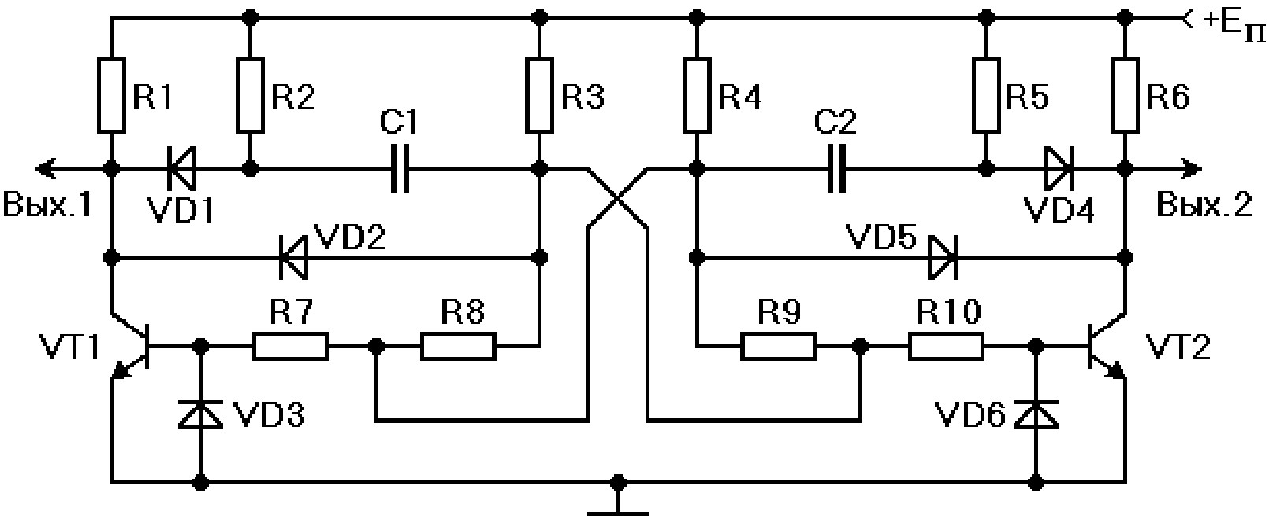

Рисунок 2 – Схема усовершенствованного автоколебательного мультивибратора

Здесь для улучшения формы выходных импульсов введены диоды VD1 и VD4, коммутирующие цепи заряда и разряда конденсаторов С1 и С2,

соответственно. В этой схеме заряд конденсаторов происходит через дополнительно введенные резисторы R2 и R5 (а не через коллекторные сопротивления R1 и R6), а разряд – так же, как в схеме, приведенной на рис. 1. Здесь, как и в предыдущей схеме, при закрывании любого транзистора (пусть, для определенности, это будет VT2) его коллекторный ток уменьшается до нуля очень быстро. Отличие же состоит в том, что зарядный ток конденсатора С2 здесь не сможет протекать, как в ранее рассмотренной простейшей схеме, по сопротивлению коллекторной цепи транзистора (т. е. в данном случае через R6), поскольку на его пути оказывается обратносмещенный диод VD4. Поэтому ток через R6 прекращается сразу же после закрытия транзистора VT2, и напряжение на выходе “Вых.2” изменяется с почти нулевого до EП весьма резко. Заметим, что в другой фазе колебания, когда транзистор VT2 окажется открыт, диод VD4 не помешает прохождению необходимого разрядного тока конденсатора C2 от источника питания EП по цепи R4 – C2 – VD4 – VT2.

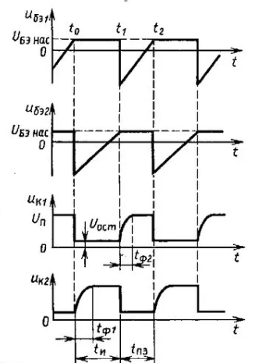

Рисунок 3 – Экспериментально снятые временные диаграмма работы мультивибратора, иллюстрирующие его работу

**Таблица с результатами экспериментальных исследований и расчётов**

Приближенная формула для теоретического расчета периода колебаний симметричного (при RБ1= RБ = RБ и С1= С2 = С) мультивибратора:

$$Т_{ТЕОР}=2 k_{T}*R_{Б}*С$$

Таблица 1 – Рассчитанные значения постоянных времени t и экспериментально измеренными значениями периода колебаний Т

|  |  |  |  |
| --- | --- | --- | --- |
| 𝑅Б1 = 𝑅Б2 = 𝑅Б кОм | С1 = С2 = С, пФ | 𝑡 = 𝑅Б ∗ С, мксек | Т, мксек |
| 15 | 680 | 10,2 | 16 |
| 15 | 3300 | 49,5 | 96 |
| 15 | 5600 | 84 | 130 |
| 15 | 10000 | 150 | 225 |
| 15 | 33000 | 495 | 250 |
| 24 | 680 | 16,32 | 25 |
| 24 | 3300 | 79,2 | 175 |
| 24 | 5600 | 134,4 | 220 |
| 24 | 10000 | 240 | 400 |
| 24 | 33000 | 792 | 900 |
| 36 | 680 | 24,48 | 37 |
| 36 | 3300 | 118,8 | 250 |
| 36 | 5600 | 201,6 | 320 |
| 36 | 10000 | 360 | 600 |
| 36 | 33000 | 1188 | 1300 |
| 75 | 680 | 51 | 80 |
| 75 | 3300 | 247,5 | 500 |
| 75 | 5600 | 420 | 650 |
| 75 | 10000 | 750 | 1200 |
| 75 | 33000 | 2475 | 2750 |
| 160 | 680 | 108,8 | 160 |
| 160 | 3300 | 528 | 1100 |
| 160 | 5600 | 896 | 1400 |
| 160 | 10000 | 1600 | 2500 |
| 160 | 33000 | 5280 | 6000 |

**Графики экспериментальных и теоретических зависимостей**

Рисунок 4. График зависимости экспериментально снятого значения периода колебаний T мультивибратора от постоянной времени τ

Рисунок 5. – Зависимость периода Т от величины управляющего напряжения в базовых цепях транзисторов Еупр для разных значений сопротивлений в базовых цепях

По графику Т от t определим коэффициент К – коэффициент наклона прямой. Для этого был подсчитан коэффициент для каждой точки, и найдено среднее значение, которое равно

Таблица 2. Расчет коэффициента наклона прямой

|  |  |  |
| --- | --- | --- |
| $τ$, мкс | T, мкс | K=T/ $τ$ |
| 10,20 | 16,00 | 1,57 |
| 16,32 | 25,00 | 1,53 |
| 24,48 | 37,00 | 1,51 |
| 49,50 | 96,00 | 1,94 |
| 51,00 | 80,00 | 1,57 |
| 79,20 | 175,00 | 2,21 |
| 84,00 | 130,00 | 1,55 |
| 108,80 | 160,00 | 1,47 |
| 118,80 | 250,00 | 2,10 |
| 134,40 | 220,00 | 1,64 |
| 150,00 | 225,00 | 1,50 |
| 201,60 | 320,00 | 1,59 |
| 240,00 | 400,00 | 1,67 |
| 247,50 | 500,00 | 2,02 |
| 360,00 | 600,00 | 1,67 |
| 420,00 | 650,00 | 1,55 |
| 495,00 | 250,00 | 0,51 |
| 528,00 | 1100,00 | 2,08 |
| 750,00 | 1200,00 | 1,60 |
| 792,00 | 900,00 | 1,14 |
| 896,00 | 1400,00 | 1,56 |
| 1188,00 | 1300,00 | 1,09 |
| 1600,00 | 2500,00 | 1,56 |
| 2475,00 | 2750,00 | 1,11 |
| 5280,00 | 6000,00 | 1,14 |

Среднее значение равно $K=1,55$

Определим постоянный коэффициент пропорциональности

$$k_{T} = K/2 = 1,55/ 2 = 0,78$$

**Выводы по работе**

1. Зависимость экспериментально измеренных значений периода колебаний Т от постоянной времени τ=R*С соответствует прямо пропорциональной зависимости с достаточной для практики точностью, т.к. отклонения незначительны;
2. Характер зависимости линеен при низких значениях номиналов RБ и становится нелинейным при увеличении сопротивления RБ, причем нелинейные свойства будут усиливаться;
3. Исследованный автоколебательный мультивибратор можно использовать как преобразователь напряжения EУПР в частоту;
4. Рассчитанное значение коэффициента пропорциональности kT = 0,78. Это значение примерно порядка единицы.